Федерация
Профсоюзов
Беларуси

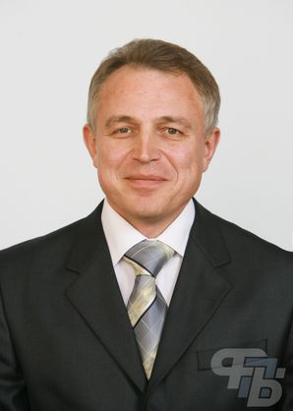
Председатель Федерации профсоюзов Беларуси –
Орда Михаил Сергеевич
адрес: 220126, г. Минск, пр-т Победителей, д. 21
тел/факс: 203-90-31, 210-43-37
пресс - служба: 203-90-62
e-mail: contact@fpb.by
сайт: 1рrof.by

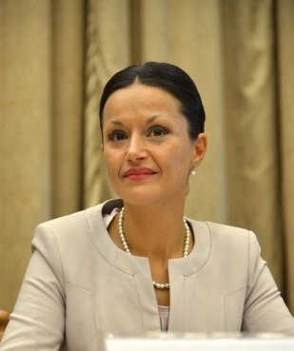
Белорусский профсоюз работников культуры, информации, спорта и туризма–
председатель Филимонова Татьяна Васильевна
адрес: 220126, г. Минск, пр-т Победителей, д. 21, каб. 1506
тел/факс: +375 17 203 86 56
e-mail: bel.kultura@yahoo.by
официальный сайт: kult.1prof.by

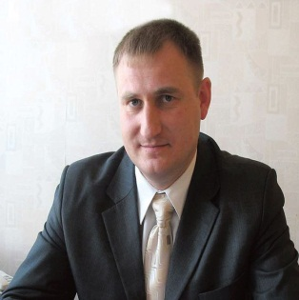
Минское городское объединение организации профсоюзов - председатель Щекович Александр Владимирович
адрес: 220126, г. Минск, пр-т Победителей, д, 21, каб. 1001-1006
тел/Факс: +375 17 374-89-59
e-mail: minsk@fpb.
официальный сайт:minsk.1prof.by

Минская городская организация профсоюза работников культуры, информации, спорта и туризма –
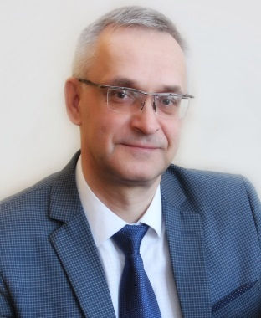
председатель Крысенко Сергей Григорьевич
адрес: 220030, г. Минск, пл. Свободы, д. 23, каб. 120
тел/факс: +375 17 323 58 59, +375 17 347 01 44
e-mail: mingorkultura@tut.by

Заместитель председателя –
Апанасенко Геннадий Васильевич, тел/факс +375 17 323 43 17
Главный бухгалтер – Савчук Ольга Васильевна, тел. +375 17 236-09-40,
Главный тех. инспектор труда – Таныгин Владимир Александрович,
nел. +375 17 323-43-17,
Организационный отдел, тел/факс +375 17 347-01-44

